

Jelgavas 4. vidusskolas Comenius programmas projekts
„Mana personība un karjera multikulturālā sabiedrībā”
līguma Nr.
2008-1-LV2-COM07-00040 1

Skolu sistēma, atšķirības ar Latviju.
Lielākā atšķirība ir vērtēšanas sistēmā. Atšķirībā no mūsu ierastās 10 baļļu sistēmas, viņiem ir 20 baļļu sistēma. Vērtēšana notiek ar komatiem un nesekmīgās atzīmes skaitās no 1 – 10.
Mūsuprāt, lielākais pluss ir tāds, ka viņiem nav jāmaksā par mācībām augstskolās, universitātēs un citās augstākajās izglītības iestādēs. Lielākais saskatītais mīnuss varētu būt tāds, ka ikdienā mācību stundu laikā viņus nesagatavo pilnvērtīgi gala eksāmeniem, tāpēc viņi ir spiesti apmeklēt privātstundas. Viena privātstunda maksā 15 Eiro. Mēnesī ģimene par privātstundām samaksā aptuveni 300 Eiro.
Mācību grāmatas katru gadu tiek dotas par velti, bet tagad tiek domāts par to, ka grāmatas paliek skolas īpašums.

Raitis Ašmanis
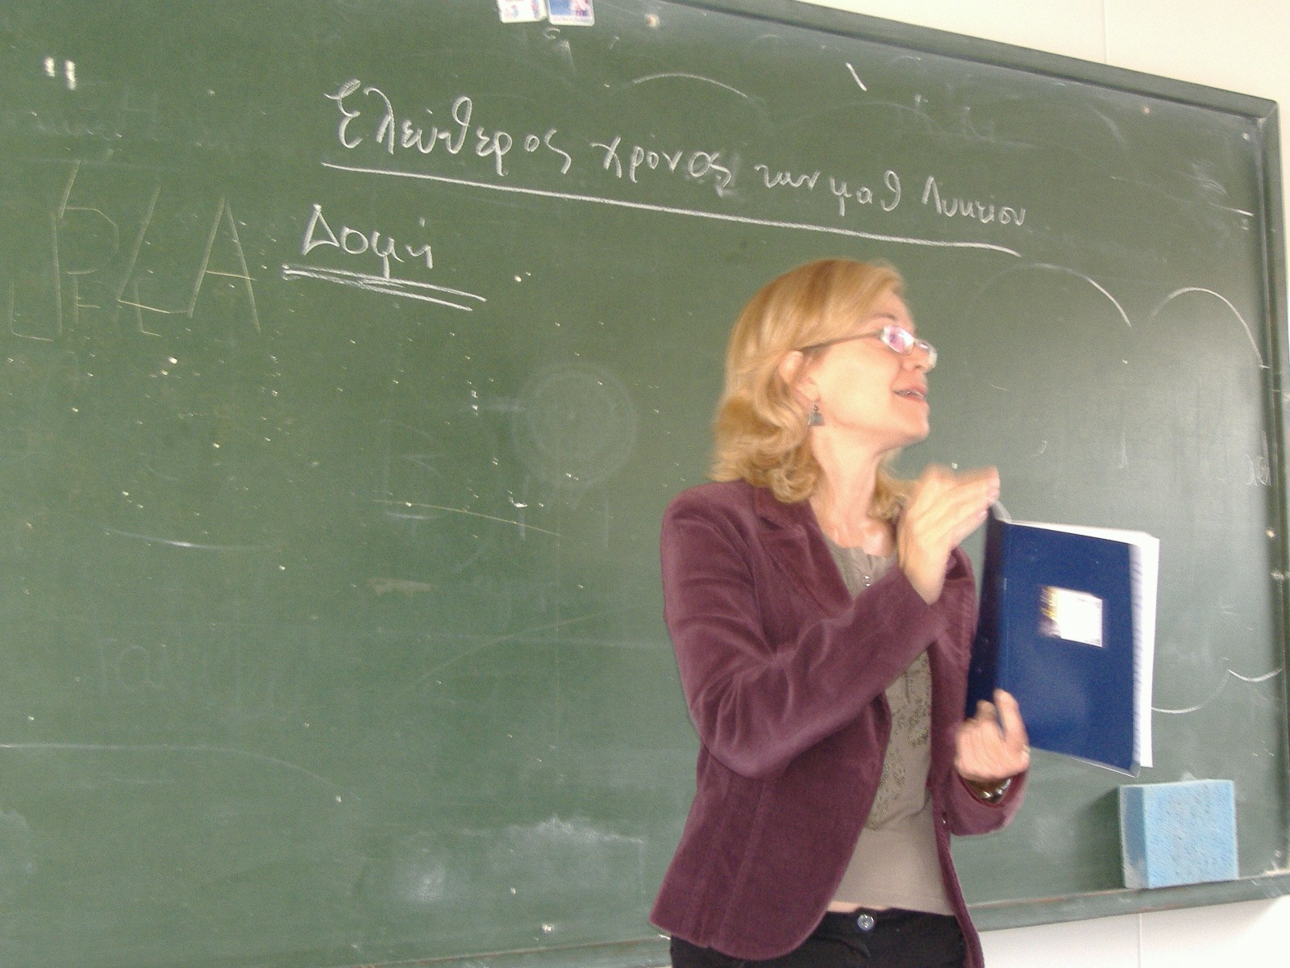 | 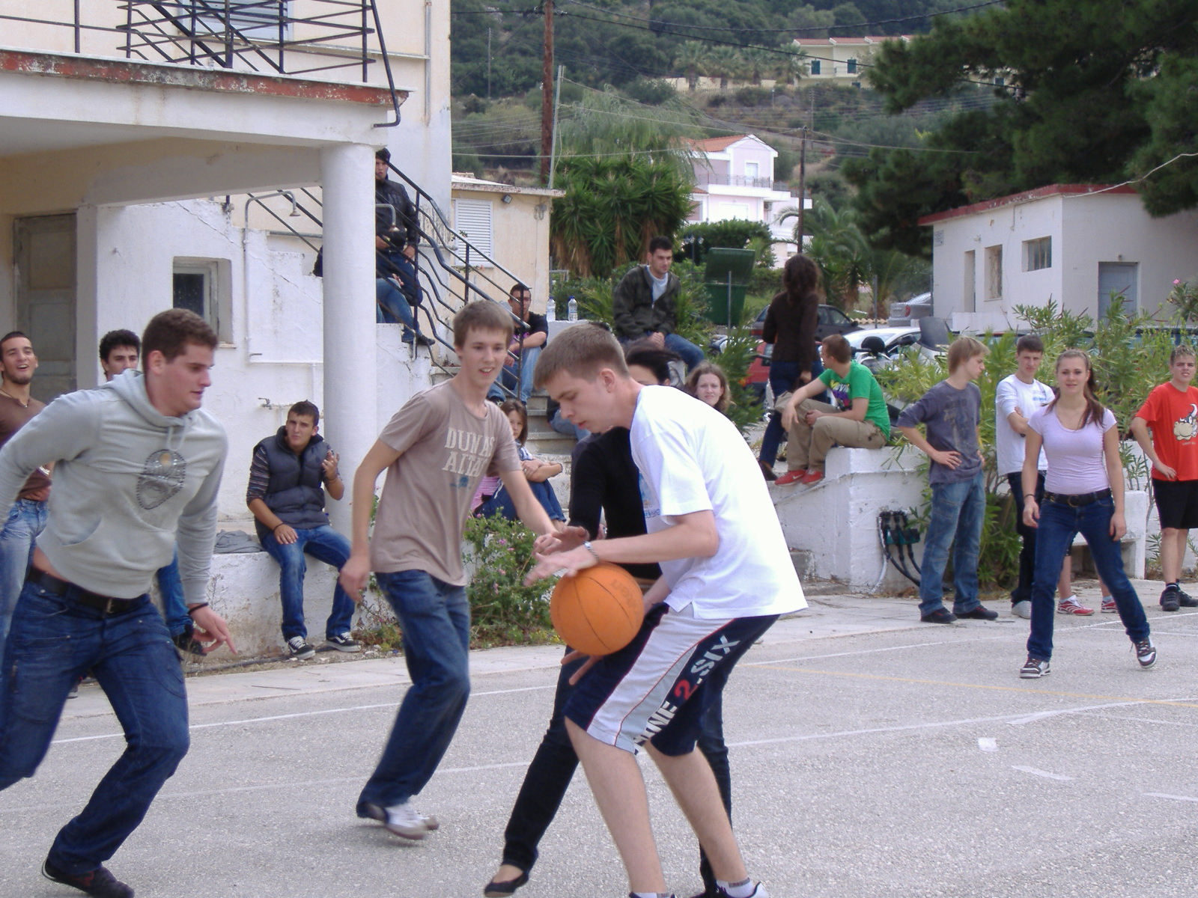
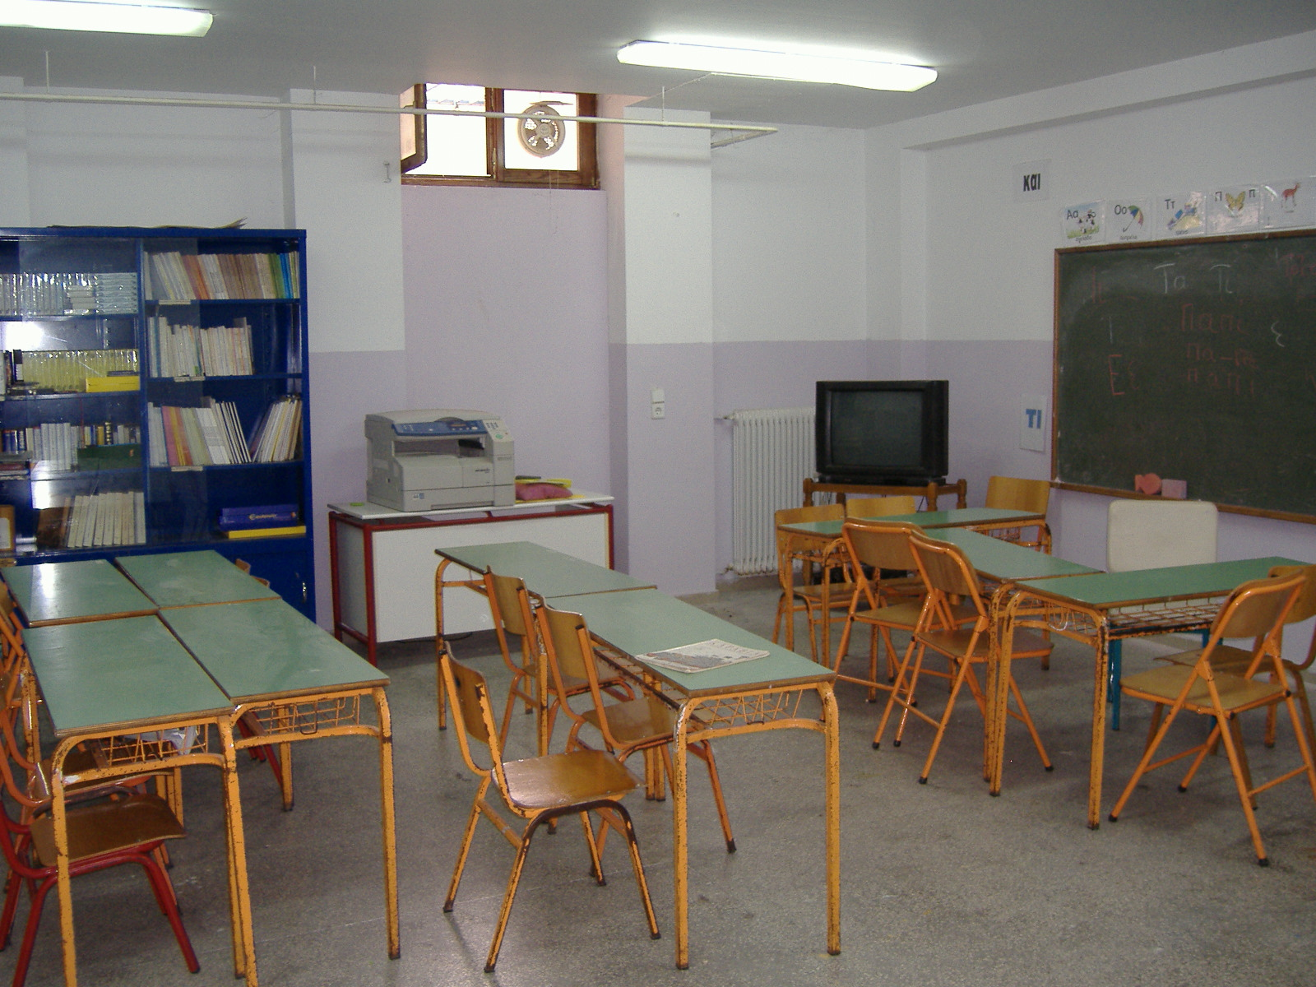 | 